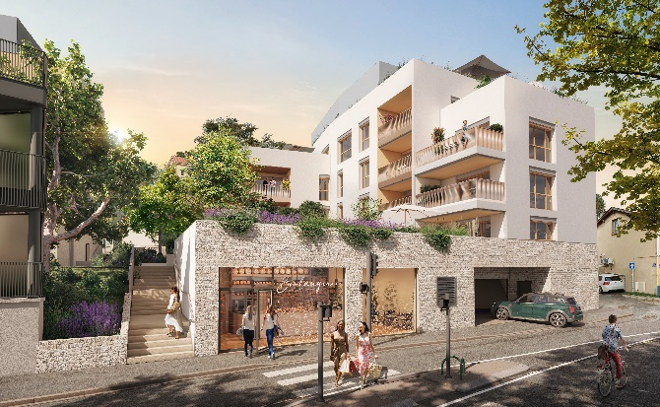

Prix des logements par typologie TVA 5,5% *(Pki)*

|  |  |  |
| --- | --- | --- |
| Nbre | Typo | Prix |
| 9 | T2 | *À partir de 129.000 € pour une surface moy. de 47 m²* |
| 5 | T3 | *À partir de 203.000€ pour une surface moy. de 69 m²* |
| 6 | T4 | *À partir de 235.000€ pour une surface moy de 82 m²* |
| 1 | T5 | *À partir de 379.000€ pour une surface moy de 112 m²* |
| *Parking inclus* | | |

Nom du programme : **PANORAMA**

Adresse : **115, route de Strasbourg, CALUIRE (69)**

Nom de l’opérateur : **SCCV CALUIRE GAMBETTA**

Nombre total de logements : **33 dont 21 logements BRS**

Date de livraison prévisionnelle : **2ème semestre 2026**

À Proximité

*Découvrez la résidence Panorama située à Caluire-et-Cuire proche des commerces et de toutes commodités. A 50m de l’immeuble se trouve la ligne C5 (arrêt Vieux Crépieu) ver Cordeliers en 20 min*

Prestations :

*Profitez de prestations de qualité avec un carrelage 45x45 dans les pièces de vie et salles de bain, WC, du parquet stratifié dans les chambres, des salles de bains équipées (meuble vasque, miroir, sèche-serviette), des volets roulants et/ou des brises soleils orientables à commande électrique, des menuiseries extérieures en bois, de la peinture de finition sur les murs et plafonds, un espace extérieur confortable pour chaque logement*

**Achat en Bail Réel Solidaire**

Pour en savoir +



En tant qu’actionnaire de la foncière solidaire du Grand Lyon, nous nous faisons le relais pour porter à votre connaissance ce programme de logements en vente en Bail Réel Solidaire.

Le BRS (Bail Réel Solidaire) est un nouveau dispositif qui facilite l’accès à la propriété avec des prix plus attractifs.

CONTACT :

Pour tout renseignement :

Sur l’achat en BRS en général : l’ADMIL (9, rue Vauban 69006 LYON, 04.78.52.84.84)

Sur le programme PANORAMA : RHONE SAONE HABITAT – 04.26.59.05.23 – [contact@rhonesaonehabitat.fr](mailto:contact@rhonesaonehabitat.fr)

10 Avenue des Canuts, 69120 Vaulx-en-Velin